С 19 сентября по 17 октября 2022 года в школе проходили мероприятия в рамках городской семейной физкультурно-оздоровительной акции «Быть здоровым – здорово!».
Во всех классах прошли классные часы в разных формах: беседы, интеллектуальные игры, викторины, конкурсы.
Всех ребят объединил общешкольный День здоровья. Фитнес марафон, проведенный Вялугиной Евдокией (ученицей 10 класса) надолго запомнится обучающимся начальных классов.

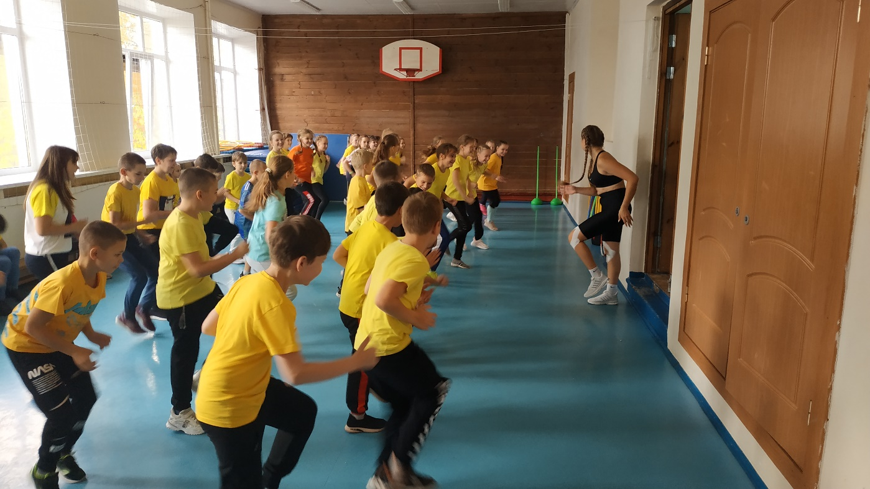

Силами членов волонтерского отряда были проведены классные часы для ребят 1-4 классов.

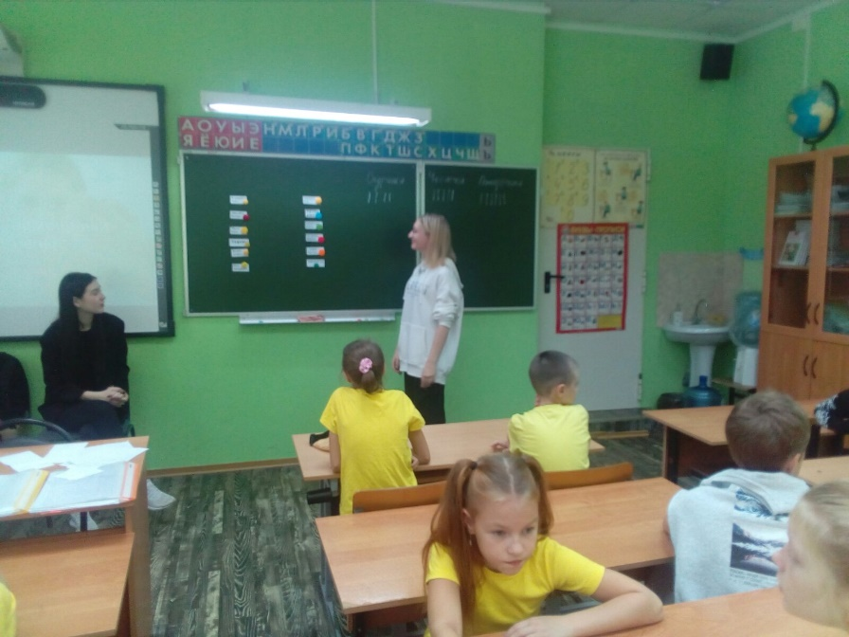

Для обучающихся 5-9 классов было показано световое шоу «Скажи наркотикам «НЕТ»

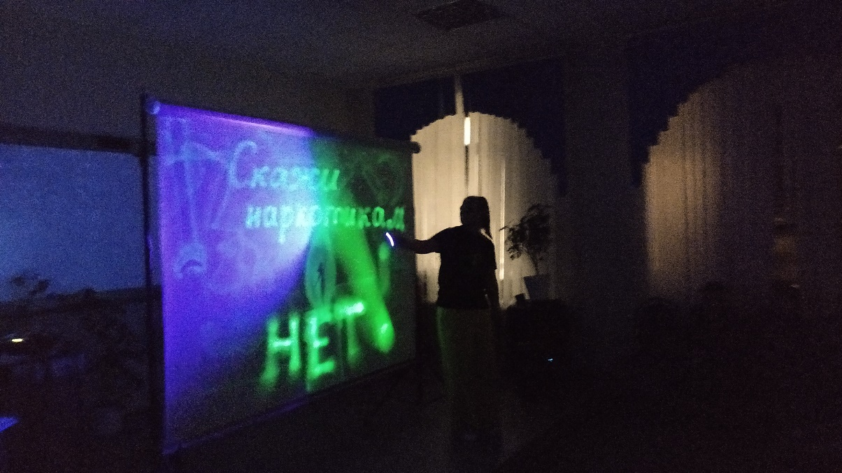

Ребята, обладающие творческими способностями, приняли участие в городском конкурсе художественного творчества «Мы выбираем ЗОЖ!», где заняли призовые места.

